**La chute - Dictée sur le passé simple (niveau CM1 – CM2)**

**Notions à travailler**

Le pluriel des noms, le [groupe nominal](https://www.epopia.com/blog/pedago/grammaire-cm1-cm2/groupe-nominal-cm1-cm2/), l’accord sujet/verbe, les homophones grammaticaux (mois/moi, [à/a/as](https://www.epopia.com/blog/pedago/homophones-grammaticaux/a-a-as/), ses/ces), la conjugaison au passé simple.

**La dictée du mardi**

**La chute**

Un jour, je fis une énorme chute en poursuivant des intrus au parc. Je courus à la vitesse d’un escargot enragé et je trébuchai sur une pierre. Je me retrouvai à faire des culbutes le long d’une pente pour finir ma descente la tête la première dans la boue, au fond d’un ravin ! On m’aida à me relever et à me remettre sur mes deux jambes. Et résultat des courses ? J’eus les deux bras dans le plâtre pendant un mois ! Ma mère dut me donner à manger, comme une maman oiseau donne la béquée à ses petits ! Et mes amis firent de jolis dessins sur mon plâtre. Depuis ce jour, je suis bien plus prudent !

**Phrases du jour**

**Sem13a :**

Les chameaux et les dromadaires vivent dans les déserts de sable mais aujourd’hui, très peu vivent à l’état sauvage.

**Sem13b :**

Avec la peau de chameau, on fait des chaussures, les poils donnent de la laine et les bouses séchées servent pour faire du feu.

**Sem13c :**

La graisse stockée dans la bosse du dromadaire le protège des rayons du soleil, il ne transpire presque pas, il économise ainsi de l’eau.

**Conversion de durées**



Divisions décimales

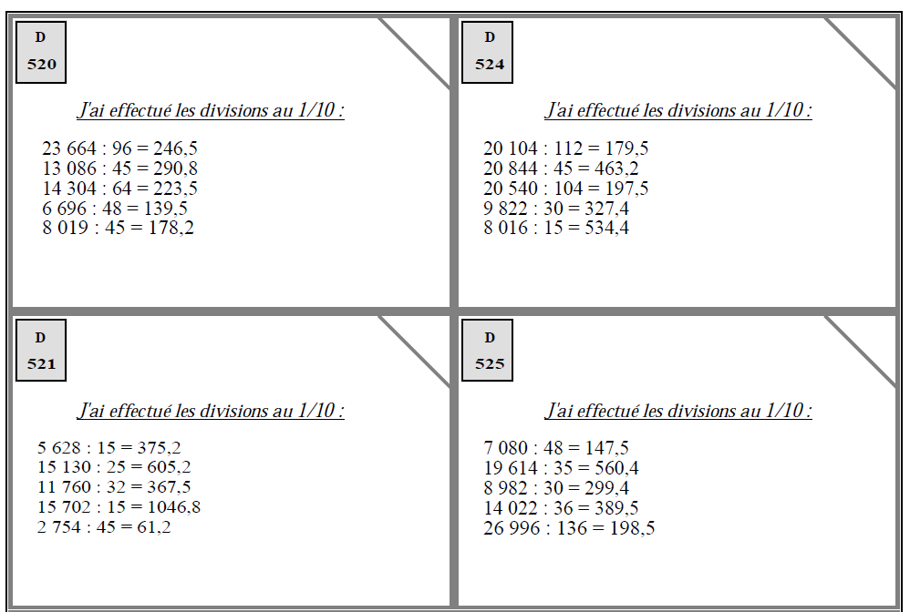

**GRAMMAIRE**

***Recopie les phrases*** *et* ***souligne*** *le COD.*

*Une phrase ne contient pas de COD : barre-la !*

a) Qui a lavé la voiture ?

b) Nous ouvrons notre livre à la première page.

c) Tu écoutes toujours le même CD !

d) ~~Sur la branche se pose un oiseau~~.

e) Les sauveteurs ont abandonné les recherches.

f) Des centaines de phoques ont envahi la grève.

g) Félix mange une clémentine chaque matin.

h) Maman rangeait ses tisanes dans cette boîte.

i) Samedi prochain, on fêtera ~~ton anniversaire~~ avec tes amis.